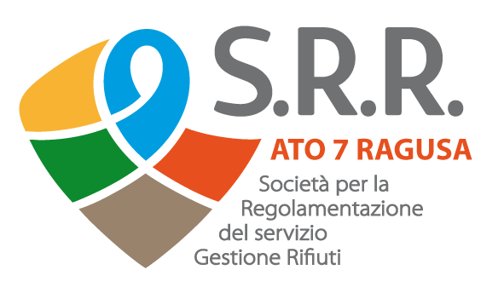

Società Consortile per Azioni
Viale del Fante n. 10
97100 – RAGUSA
Pec: gestionerifiuti.ato7.ragusa@pec.it
P.I. 01544690884

PROT/SRRATO7RG/10/Novembre/2021/0005114/U
___________________________________________________________

DETERMINAZIONE DEL DIRIGENTE

n.228 del 10/11/2021

OGGETTO: Conferimento frazione umida biostabilizzata CER 19.05.01 proveniente dal trattamento meccanico biologico dell’impianto T.M.B. di c.da Cava dei Modicani in Ragusa presso Impianti SRR ATO 4 CL Provincia Sud srl sito in c.da Timpazzo in Gela.
Liquidazione fattura n. 998 del 08-11-2021 - CIG :8971462CA3

Il Dirigente Dott. Chim. Fabio Ferreri:

VISTO il Contratto per il trattamento e smaltimento dei rifiuti non pericolosi del 20-09-2021, tra SRR ATO 4 CL Provincia Sud srl e SRRA TO 7 Ragusa, riportante protocollo SRRA TO 7 Ragusa n. 4574 del 05-10-2021, per la durata di anni uno a far data dal 20-09-2021, per il conferimento in discarica della frazione umida biostabilizzata CER 19.05.01 proveniente dal trattamento meccanico biologico dell’impianto T.M.B. di c.da Cava dei Modicani in Ragusa, per un corrispettivo pari a €/ton 90,00 oltre tributo speciale ed iva come per legge, così come indicato all’art. 10.

CONSIDERATO che l’individuazione del suddetto impianto di conferimento soddisfa il principio comunitario di prossimità, essendo il più prossimo al sito dell’impianto T.M.B. di c.da Cava dei Modicani in Ragusa.

VISTA la fattura elettronica n. 993 del 03-11-2021 di € 14.353,19, oltre iva come per legge, assunta al protocollo della SRR ATO 7 RAGUSA in data 05-11-2021 al n. 5037, trasmessa dalla Ditta Impianti SRR ATO 4 CL Provincia Sud Srl per conferimento in discarica della frazione umida biostabilizzata CER 19.05.01 proveniente dal trattamento meccanico biologico dell’impianto T.M.B. di c.da Cava dei Modicani in Ragusa per un quantitativo di 155,22 ton, comprensiva di tributo speciale (€/ton 2,47), relativa al periodo dal 16-10-2021 al 31-10-2021.

VISTA la nota di credito n. 41NC del 08-11-2021 di € 14.353,19, oltre iva come per legge, assunta al protocollo della SRR ATO 7 RAGUSA in data 09-11-2021 al n. 5086, a storno totale della fattura n. 993 del 03-11-2021 per assenza di CIG, trasmessa dalla Ditta Impianti SRR ATO 4 CL Provincia Sud Srl.

VISTA la fattura elettronica n. 998 del 08-11-2021 di € 14.353,19, oltre iva come per legge, assunta al protocollo della SRR ATO 7 RAGUSA in data 09-11-2021 al n. 5090, trasmessa dalla Ditta Impianti SRR ATO 4 CL Provincia Sud Srl per conferimento in discarica della frazione umida biostabilizzata CER 19.05.01 proveniente dal trattamento meccanico biologico dell’impianto T.M.B. di c.da Cava dei Modicani in Ragusa per un quantitativo di 155,22 ton, comprensiva di tributo speciale (€/ton 2,47), relativa al periodo dal 16-10-2021 al 31-10-2021.

PRESO ATTO dai formulari di trasporto, custoditi presso l’impianto T.M.B. di Ragusa e verificati dagli uffici della SRR ATO 7 Ragusa, che le quantità indicate nella fatturazione corrispondono agli effettivi trasporti e conferimenti.

RITENUTO pertanto di poter liquidare la fattura sopra citate per l’effettivo svolgimento del servizio affidato.

DETERMINA

- di liquidare, successivamente alla verifica contributiva positiva (D.U.R.C.) effettuata dagli uffici societari, alla Ditta Impianti SRR ATO 4 CL Provincia Sud srl, la fattura elettronica n. 998 del 08-11-2021 di € 14.353,19, oltre iva come per legge, assunta al protocollo della SRR ATO 7 RAGUSA in data 09-11-2021 al n. 5090, per conferimento in discarica della frazione umida biostabilizzata CER 19.05.01 proveniente dal trattamento meccanico biologico dell’impianto T.M.B. di c.da Cava dei Modicani in Ragusa per un quantitativo di 155,22 ton, comprensiva di tributo speciale (€/ton 2,47), relativa al periodo dal 16-10-2021 al 31-10 -2021;

- di dare atto che la spesa di cui sopra è posta a carico della SRR ATO 7 Ragusa e trova copertura finanziaria a seguito di fattura emessa ai Comuni fruitori del servizio in ripartizione proporzionale ai propri conferimenti;

- di dare mandato all’Ufficio Protocollo di trasmettere il presente atto al Presidente della SRR ATO 7 Ragusa S.C.p.A., all’Ufficio Amministrativo/Contabile per i provvedimenti di competenza, ivi compresa la verifica fiscale (Equitalia) e contributiva (D.U.R.C.) della Ditta, vincolante ai fini dell’accreditamento delle somme e la pubblicazione nel sito WEB Societario.

IL DIRIGENTE SRR ATO 7 RAGUSA
DIRETTORE TECNICO
Dott. Chim. Fabio Ferreri

